Семь родительских заблуждений о морозной погоде.

1. Многие считают, что ребенка надо одевать теплее.
Дети, которых кутают, увы, болеют чаще. Особо опасно слишком тепло одевать детей, уже умеющих ходить. Движения сами по себе согревают организм, и помощь «ста одёжек» излишняя. В организме нарушается теплообмен, и в результате он перегревается. Тогда достаточно даже легкого сквозняка, чтобы простыть.
2. Многие считают: чтобы удержать тепло, одежда должна плотно прилегать к телу.
Парадоксально, но самое надёжное средство от холода - воздух. Оказывается, что лучше защищаться от низкой температуры, надо создать вокруг тела воздушную прослойку. Для этого подойдет теплая, но достаточно просторная одежда. Что надеть под куртку или пальто? Сначала майку или футболку из хлопка, который хорошо впитывает пот, потом пуловер или шерстяной свитер, свободный, но плотно прилегающий на шее и запястьях. На ноги - шерстяные носки и теплые ботинки на меху или сапожки, но не тесные, а такие, чтобы большой палец ноги мог легко двигаться внутри.
3. Многие считают: если малышу холодно, он обязательно даст об этом знать.
Ребенок до 2-3 лет еще не может сказать «Мне холодно», не умеет стучать зубами и дрожать. Жировая прослойка у него под кожей еще очень мала, и система терморегуляции сформировалась еще не до конца. Единственной реакцией замерзшего малыша станут бледность и непреодолимое желание спать. Имейте в виду: когда тело ребенка расслабляется, сигнал опасности! Не радует и «умилительная» зимняя картинка - спящий в санках ребенок. Ведь он не движется - он отдан в неласковые руки мороза.
4. Многие считают, что зимой достаточно погулять часок.
На этот счет нет строгих правил. Все зависит от закаленности ребенка и уличной температуры. Для младенца, которому всего несколько дней от роду, прогулки должны быть ограничены, особенно в сильные морозы (ниже 10 градусов). Но если ребенку исполнилось месяц, смело гуляйте дольше - несколько часов. Максимально допустимая температура для прогулок с малышом первого года жизни - минус 15 градусов, а опасные «спутники» зимнего воздуха - влажность и ветер. Дети лучше переносят холод, если их докормить перед прогулкой - особенное тепло дает пища, богатая углеводами и жирами. Поэтому лучше выйти погулять сразу после еды.
5. Многие считают - беда, если у ребенка замерзнут уши.
В сильный мороз, боясь отита, мамы и бабушки используют целый арсенал, состоящий из платочков, шапок-ушанок, шапок-шлемов. Однако, если у ребенка воспаление ушей, это вовсе не значит, что переохладились именно они.
Анатомическое строение детского уха таково, что просвет евстахиевых труб гораздо шире, чем у взрослого. Даже при легком насморке жидкие выделения из носа через носоглотку легко туда затекают, неся с собой инфекцию. Чаще всего именно из-за этого возникают отиты, а не из-за того, что «застудили уши».
Позаботьтесь поплотнее закрыть шею и затылок ребенка - именно здесь происходит наибольшая потеря тепла. А уши надо закалять с самого рождения - не надевать слишком плотно прилегающие многочисленные платочки и шапочки.
6. Многие считают: раз ребенок замерз, нужно как можно быстрее
его согреть.
Это и верно, и неверно. Согреть нужно, но не в «пожарном порядке». Например, если положить замерзшие пальчики ребенка на батарею центрального отопления или подставить их под струю горячей воды- беды не миновать. Резкий контраст температур может вызвать сильную боль в переохлажденном участке тела или, хуже того, нарушение работы сердца! Чтобы согреть малыша, прежде всего, переоденьте его в теплое, сухое белье, положите в кровать и укройте одеялом. Обычной комнатной температуры вполне достаточно. Если ребенок озяб, можно предложить ему негорячую ванну - пусть поплавает, порезвится.
7. Многие считают, что простуженный ребенок не должен гулять.
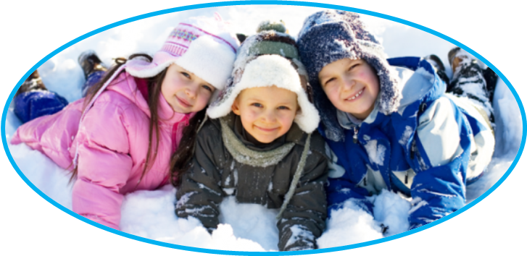
Если температура у малыша не повышена, прогулки должны быть обязательно! Держать больного ребенка неделями в квартире - не лучший выход. Наверное, вы замечали, что на свежем воздухе даже насморк как будто отступает, нос прочищается, начинает дышать. Следите, чтобы ребенок не дышал ртом, чтобы его не продуло ветром, и он не вспотел. Не позволяйте ему много двигаться: ни к чему пока беготня или катание с горки. Гуляйте «за ручку» - чинно и благородно, как говаривали в старину.

